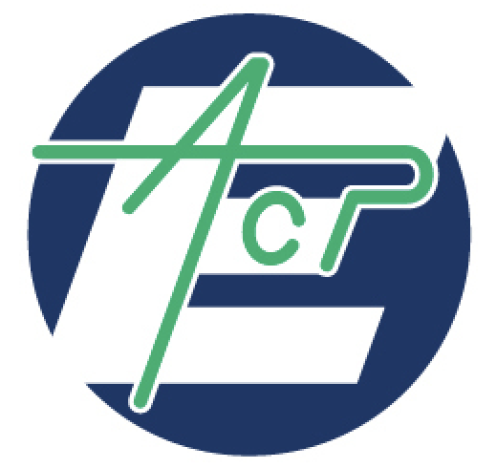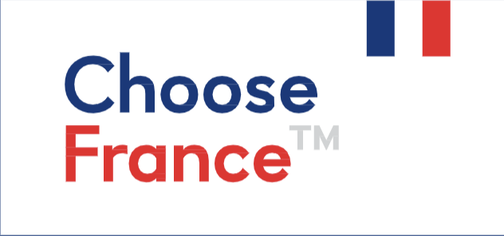

En partenariat avec

Avec le soutien de

**BON de COMMANDE**

*Business Meetings Africa 2022 -*

*Mines & Industries connexes*

***À retourner à l’adresse*** [***contact@convergence.link***](mailto:contact@convergence.link) ***ou par fax au +33 45 89 30 21***

**Votre Société**

Nom :

Adresse du Siège Social :

Code Postal : Ville : Pays :

Personne engageant la société :

**Responsable à contacter**

Nom / Prénom : Fonction :

Adresse mail :

Téléphone : Mobile :

**Adresse de facturation (si informations différentes de celles écrites précédemment)**

Adresse mail :

Téléphone :

Adresse : Code Postal :

Ville : Pays :

**Vos choix d’inscription**

**Distanciel :** Formule de base avec conférences plénières et rencontres B2B, les 8 et 9 novembre : **600€ HT / 390.000 CFA HT**

Inscription personne supplémentaire pour la même entreprise : **350€ HT / 230.000 CFA HT**. Nb de personnes supplémentaires : Montant additionnel (HT) :

**Présentiel (Abidjan & Accra) :** Formule de base avec conférences plénières, rencontres B2B, déjeuner networking et pauses café, les 8 et 9 novembre : **1.300€ HT / 850.000 CFA HT**

Inscription personne supplémentaire pour la même entreprise : **1.000€ HT / 625.000 CFA HT**. Nb de personnes supplémentaires : Montant additionnel (HT) :

Option 1 : chambre d’hôtel chez nos partenaires à Accra ou Abidjan pour suivre l’événement en présentiel : **300€ HT**

Partenariat 1 : Visibilité simple sur les réseaux Convergence et partenaires, ainsi que sur la communication de l’événement : **2.000€ HT pour grands groupes et ETI, 1.000€ HT pour PME et StartUps**

Partenariat 2 : Visibilité renforcée sur les réseaux Convergence et partenaires, ainsi que sur la communication de l’événement. Intervention dans le cadre d’une conférence plénière : **4.000€ HT pour grands groupes et ETI, 2.000€ HT pour PME et StartUps**

**Modalités de règlement**

Via internet sur le site Convergence : la facture sera envoyée *a posteriori* (***Note :***Cette option n’est valable que pour les paiements liés à la formule de base. Les options doivent être réglées séparément, après réception par Convergence de ce bon signé.)

Par virement bancaire (après envoi de ce bon signé), aux coordonnées suivantes :

**IBAN :** FR76 3006 6102 1100 0202 4370 178

**BIC :** CMCIFRPP

**Adresse bancaire :** Convergence International SAS, CIC Agence Paris Tolbiac, 24 rue de Tolbiac 75013 Paris.

**Adresse siège :** 41, rue Barrault 75013 Paris.

**Aspects légaux**

*Bon pour accord*,

Le représentant légal

Fait à , le / / 2022

Signature & Cachet de l’entreprise

**CONDITIONS GÉNÉRALES de VENTE**

*Business Meetings Africa 2022*

**Article 1 : Objet et champ d’application**

Les présentes conditions générales de vente (CGV) constituent le socle de la négociation commerciale et sont systématiquement adressées ou remises à chaque acheteur pour lui permettre de passer commande.

Les conditions générales de vente décrites ci-après détaillent les droits et obligations de CONVERGENCE INTERNATIONAL SAS et de son client dans le cadre de la vente de la prestation « Business Expedition Africa 2022 » et de ses activités optionnelles.

Toute acceptation de la proposition commerciale en ce compris la clause « Je reconnais avoir pris connaissance et j'accepte les conditions générales de vente ci-annexées » implique l'adhésion sans réserve de l'acheteur aux présentes conditions générales de vente.

**Article 2 : Prix**

Les prix des marchandises vendues sont ceux en vigueur au jour de la prise de commande. Ils sont libellés en euros et calculés hors taxes. Par voie de conséquence, ils seront majorés du taux de TVA applicable au jour de la commande.

La société CONVERGENCE INTERNATIONAL SAS s'accorde le droit de modifier ses tarifs à tout moment. Toutefois, elle s'engage à facturer les marchandises commandées aux prix indiqués lors de l'enregistrement de la commande.

**Article 3 : Rabais et ristournes**

Les tarifs proposés comprennent les rabais et ristournes que CONVERGENCE INTERNATIONAL SAS serait amenée à octroyer compte tenu de ses résultats ou de la prise en charge par l'acheteur de certaines prestations.

**Article 4 : Escompte**

Aucun escompte ne sera consenti en cas de paiement anticipé.

**Article 5 : Modalités de paiement**

Le règlement des commandes s'effectue :

* Soit par carte bancaire (site Weezevent) ;
* Soit par virement bancaire ;
* Soit par chèque.

Le paiement par chèque n'est possible que pour des chèques en euros tirés sur une banque française. Le chèque devra être établi à l'ordre de CONVERGENCE INTERNATIONAL SAS et envoyé à l'adresse ci-dessous :

Convergence International

41, Rue Barrault

75013 PARIS - France

Le règlement est à effectuer en totalité avant le service rendu, comptant ou via des échéanciers fixés lors de la signature d’une annexe au contrat de vente avec CONVERGENCE INTERNATIONAL SAS. Pour confirmer sa réservation, un acompte de 30% est demandé lors de la pré-inscription à l’événement.

**Article 6 : Retard de paiement**

Dans le cas où la totalité du paiement n’aurait pas été reçue avant l’événement (7 novembre 2022) et quelle que soit la modalité sélectionnée, le participant ne pourra en aucun cas prétendre s’y rendre. Un remboursement de la totalité du montant déjà réglé par l’inscrit, à l’exception de l’acompte et de tout frais engagé à l’extérieur des prestations Convergence (type billet d’avion), sera alors effectué par CONVERGENCE INTERNATIONAL SAS.

**Article 7 : Annulation**

En cas d’annulation de sa participation, le client est tenu d’en informer CONVERGENCE INTERNATIONAL SAS par une lettre avec accusé de réception à l’adresse suivante :

Convergence International

41, Rue Barrault

75013 Paris - FRANCE

Les clauses suivantes sont alors applicables :

* En cas d’annulation reçue plus de 45 jours avant l’événement (soit jusqu’au 25 septembre 2022), CONVERGENCE INTERNATIONAL SAS remboursera 50% du montant total versé (pré-inscription et options comprises).
* En cas d’annulation reçue entre 45 et 30 jours avant l’événement (soit jusqu’au 7 octobre 2022), CONVERGENCE INTERNATIONAL SAS remboursera 25% du montant total versé (pré-inscription et options comprises).
* En cas d’annulation reçue moins d’un mois avant l’événement (soit à partir du 7 octobre 2022), CONVERGENCE INTERNATIONAL SAS n’effectuera aucun remboursement.

**Article 8 : Date de réalisation**

Les prestations achetées dans le cadre des présentes conditions seront effectuées par CONVERGENCE INTERNATIONAL SAS du 7 au 10 novembre 2022, lors de la « Business Expédition Africa 2022 » selon les options sélectionnées.

En plus de la participation à la « Business Expedition Africa 2022 », la prestation achetée comprend également un service de communication et de mise en avant sur les supports de communication Convergence, qui s’étendra épisodiquement du mois précédant l’événement au mois qui le succède.

**Article 9 : Force majeure ou forte contrainte**

La responsabilité de la société CONVERGENCE INTERNATIONAL SAS ne pourra pas être mise en oeuvre si la non-exécution ou le retard dans l'exécution de l'une de ses obligations décrites dans les présentes conditions générales de vente découle d'un cas de force majeure (article 1148 du Code civil) ou autre forte contrainte.

Dans le cas où CONVERGENCE INTERNATIONAL SAS ne serait pas en mesure de réaliser les prestations achetées, la société s’engage à rembourser intégralement l’acheteur.

**Article 10 : Tribunal compétent**

Tout litige relatif à l'interprétation et à l'exécution des présentes conditions générales de vente est soumis au droit français.

À défaut de résolution amiable, le litige sera porté devant le Tribunal de commerce de Paris, seul compétent pour trancher.